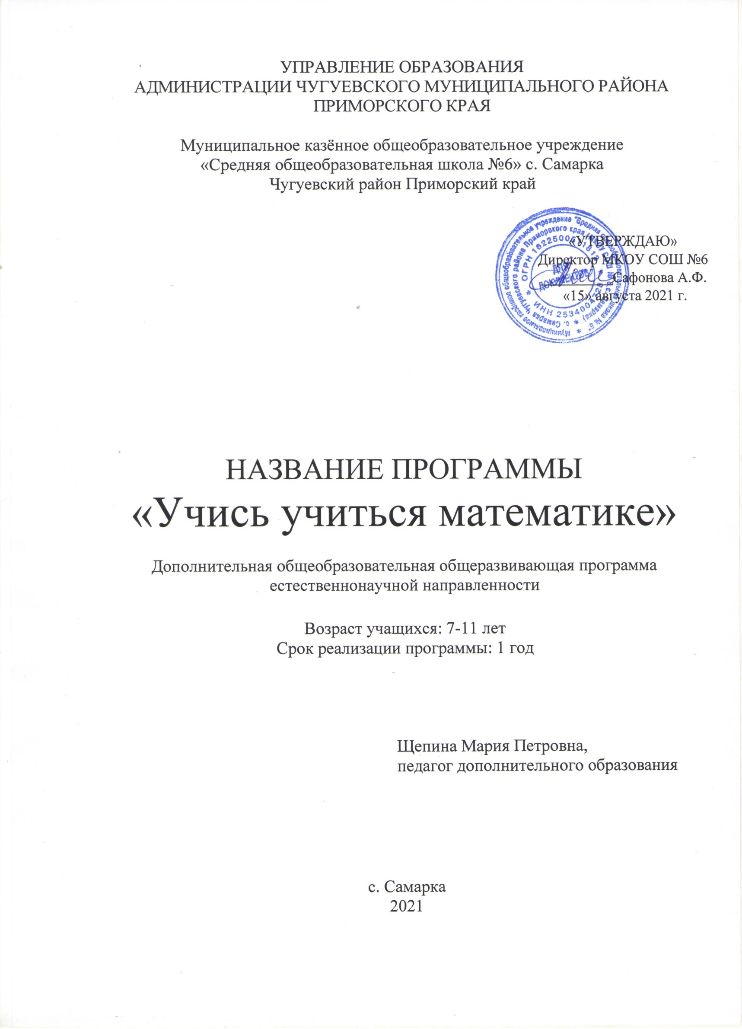
1.1 Пояснительная записка
Задача развитие личности ребёнка привела к необходимости организации в начальной школе регулярных занятий развивающей направленности, где дети с разным уровнем готовности к обучению, решая нетиповые и нестандартные задачи, не связанные с учебным материалом, будут совершенствовать свои интеллектуальные возможности.
Принципиальной задачей программы кружка является развитие мыслительных способностей детей, а не усвоение каких-то конкретных знаний и умений.
Программа кружка «Учись учиться математике» способствует гуманизации процесса образования в начальной школе, реализуется на основе дифференцированного и личностно-ориентированного подхода в обучении, что позволяет индивидуализировать процесс применительно к большому числу детей, обладающих различными способностями.
Например, для детей, испытывающих трудности в обучении из-за недостаточно развитого логического мышления, личностного развития, занятия в кружке будут иметь коррекционное значение
Актуальность
Создание условий для повышения мотивации к обучению математики, стремление развивать интеллектуальные возможности учащихся.

Направленность программы: естественнонаучная

Уровень освоения: общекультурный
Отличительные особенности: Содержание курса направлено на освоение математической терминологии, которая пригодится в дальнейшей работе, на решение занимательных задач, которые впоследствии помогут ребятам принимать участие в школьных и районных олимпиадах и других математических играх и конкурсах.
Адресат программы: программа рассчитана на годичный курс обучения. Для учащихся школы с 7 до 11 лет, желающие заниматься математикой.

Набор учащихся в кружок свободный, без особых требований.

Недельная нагрузка – 1 часа в неделю.

Наполняемость группы-10-20 человек.
Занятия проводятся один раз в неделю по 1 академическому часу.
1 год обучения –34 часа
При определении режима занятий учтены требования СанПиН к учреждениям дополнительного образования, смена различных видов деятельности во время проведения занятий.

1.2 Цель и задачи программы
Цель программы: общеинтеллектуальное развитие, развитие творческого и логического мышления у обучающихся, формирование устойчивого интереса к математике посредством дополнительных занятий.
Задачи программы:
Воспитательные:
- воспитывать ответственность, творческую самостоятельность, коммуникабельность, трудолюбие, познавательную активность, смелость суждений, критическое мышление, устойчивый интерес к изучению учебного предмета «Математика».
Развивающие:
- развивать мышление в ходе усвоения приёмов мыслительной деятельности (анализ, сравнение, синтез, обобщение, выделение главного, доказательство, опровержение);
- пространственное восприятие, воображение, геометрические представления;
- творческие способности и креативное мышление, умение использовать полученные знания в новых условиях;
- развивать математическую речь;
Обучающиеся:
- формировать и развивать различные виды памяти, внимания и воображения, универсальные учебные умения и навыки;
- формировать у обучающих общую способность искать и находить новые решения нестандартных задач.
1.3. Содержание программы
Учебный план 1 года обучения

№  п/п | Название раздела, темы | Количество часов |  |  | Формы аттестации/контроля
№  п/п | Название раздела, темы | Всего | Теория | Практика | Формы аттестации/контроля
1 | Исторические сведения о математике | 4 | 2 | 2
1.1 | Имена и заслуги великих математиков.. | 1 | 1
1.2. | Крылатые высказывания великих людей о математике и математиках | 1 | 1
1.3 | Римские цифры. Как их читать? | 1 |  | 1 | Игра
1.4 | Сравнение римской и современной письменных нумераций. | 1 |  | 1 | Анализ
2 | Математические ребусы и головоломки | 3 |  | 3
2.1 | Числовые головоломки. | 1 |  | 1 | Ребусы
2.2 | Разгадывание и составление математических головоломок и магических квадратов. | 1 |  | 1 | Ребусы
2.3 | Составление математических ребусов | 1 |  | 1 | Ребусы
3 | Занимательные задачи | 9 |  | 9
3.1 | Задачи в стихах | 1 |  | 1 | Игра
3.2. | Задачи -смекалки | 1 |  | 1 | Игра
3.3. | Задачи -шутки | 1 |  | 1 | Игра
3.4. | Сказочные задачи | 1 |  | 1 | Игра
3.5. | Задачи-загадки | 1 |  | 1 | Игра
3.6 | Логические задачи | 1 |  | 1 | Тест
3.7. | Олимпиадные задания | 1 |  | 1 | Тест
3.8. | КВН «Занимательные задачи» | 1 |  | 1 | КВН
3.9. | Задачи со спичками | 1 |  | 1 | Игра
4 | Геометрическая мозаика | 5 |  | 5
4.1 | Объемные фигуры: шар, конус, цилиндр | 1 |  | 1 | Работа с пластилином
4.2 | Объемные фигуры: шар, пирамида | 1 |  | 1 | Работа с бумагой
4.3 | Моделирование из проволоки геометрических фигур. | 1 |  | 1 | Работа с проволокой
4.4. | Изготовление геометрических фигур для детского сада | 1 |  | 1 | Работа с бумагой
4.5 | Мозаика из геометрических фигур | 1 |  | 1 | Работа с бумагой
5 | Математика на экскурсиях | 5 |  | 5
5.1 | Упражнения в измерении расстояние на глаз | 1 |  | 1 | Экскурсия
5.2 | Взвешивание на весах | 1 |  | 1 | Экскурсия
5.3 | Задачи на нахождение периметра | 1 |  | 1 | Экскурсия
5.4 | Задачи на нахождение площади | 1 |  | 1 | Экскурсия
5.5 | Определение приблизительного возраста деревьев | 1 |  | 1 | Экскурсия
6 | Математические КВН, стенгазеты | 5 |  | 5
6.1 | Решение задач из математических газет | 1 |  | 1 | Решение задач
6.2. | Подбор материала для математической газеты | 1 |  | 1 | Детские журналы
6.3 | Выпуск математической газеты | 2 |  | 2
6.4 | Конкурс знатоков | 1 |  | 1 | КВН
7 | Изготовление методических пособий для детского сада | 3 |  | 3
7.1. | Раздаточный материал | 1 |  | 1 | Работа с бумагой
7.2. | Счет от 1 до 10 | 1 |  | 1 | Работа с бумагой
7.3. | Задачи в картинках | 1 |  | 1 | Рисунки
 | Итого | 34 | 2 | 32

Содержание учебного плана 1 года обучения

1.Исторические сведения о математике (4ч)
Теория: Имена и заслуги великих математиков. Крылатые высказывания великих людей о математике и математиках.
Практика: Сравнение римской и современной письменных нумераций. Римские цифры.
2. Математические ребусы и головоломки (3ч)
Практика: Числовые головоломки. Разгадывание и составление математических головоломок и магических квадратов. Алгоритм составления магических квадратов. Разгадывание и составление ребусов.
3. Решение занимательных задач (9ч)
Практика: Математические софизмы. Задачи на сообразительность. Старинные задачи. Задачи – смекалки. Олимпиадные задачи. Задачи со спичками
4.Геометрическая мозаика (5ч)
Практика: Объёмные фигуры: цилиндр, конус, пирамида, шар, куб. Моделирование из проволоки. Задачи на нахождение периметра и площади, описывающие реальные бытовые ситуации. Решение задач с геометрическим содержанием.
5. Математика на экскурсиях (5ч)
Практика:
Упражнения в измерении расстояние на глаз
Взвешивание на весах
Задачи на нахождение периметра
Задачи на нахождение площади
Определение приблизительного возраста деревьев

6. Математические КВН, стенгазеты (5 ч.)
Практика: Решение задач из математических газет
Подбор материала для математической газеты
Выпуск математической газеты
Конкурс знатоков
7. Изготовление методических пособий для детского сада(3 ч.)
Практика: Раздаточный материал
Счет от 1 до 10
Задачи в картинках

1.4. Планируемы результаты

Личностные результаты:
- Развитие любознательности, сообразительности при выполнении разнообразных заданий проблемного и эвристического характера.
- Развитие внимательности, настойчивости, целеустремленности, умения преодолевать трудности – качеств весьма важных в практической деятельности любого человека.
- Воспитание чувства справедливости, ответственности.
- Развитие самостоятельности суждений, независимости и нестандартности мышления.

Метапредметные результаты:
- Сравнивать разные приемы действий, выбирать удобные способы для выполнения конкретного задания.
- Моделировать в процессе совместного обсуждения алгоритм решения числового кроссворда; использовать его в ходе самостоятельной работы.
- Применять изученные способы учебной работы и приёмы вычислений для работы с числовыми головоломками.
- Анализировать правила игры.
- Действовать в соответствии с заданными правилами.
- Включаться в групповую работу.
- Участвовать в обсуждении проблемных вопросов, высказывать собственное мнение и аргументировать его.
- Выполнять пробное учебное действие, фиксировать индивидуальное затруднение в пробном действии.
- Аргументировать свою позицию в коммуникации, учитывать разные мнения, использовать критерии для обоснования своего суждения.
- Сопоставлять полученный результат с заданным условием.
- Контролировать свою деятельность: обнаруживать и исправлять ошибки.
- Анализировать текст задачи: ориентироваться в тексте, выделять условие и вопрос, данные и искомые числа (величины).
- Искать и выбирать необходимую информацию, содержащуюся в тексте задачи, на рисунке или в таблице, для ответа на заданные вопросы.
- Моделировать ситуацию, описанную в тексте задачи.
- Использовать соответствующие знаково-символические средства для моделирования ситуации.
- Конструировать последовательность «шагов» (алгоритм) решения задачи.
- Объяснять (обосновывать) выполняемые и выполненные действия.
- Воспроизводить способ решения задачи
- Сопоставлять полученный результат с заданным условием.
- Анализировать предложенные варианты решения задачи, выбирать из них верные.
- Выбрать наиболее эффективный способ решения задачи.
- Оценивать предъявленное готовое решение задачи (верно, неверно).
- Участвовать в учебном диалоге, оценивать процесс поиска и результат решения задачи.
- Конструировать несложные задачи.
- Ориентироваться в понятиях «влево», «вправо», «вверх», «вниз».

- Ориентироваться на точку начала движения, на числа и стрелки и др., указывающие направление движения.
- Проводить линии по заданному маршруту (алгоритму).
- Выделять фигуру заданной формы на сложном чертеже.
- Анализировать расположение деталей (треугольников, уголков, спичек) в исходной конструкции.
- Составлять фигуры из частей. Определять место заданной детали в конструкции.
- Выявлять закономерности в расположении деталей; составлять детали в соответствии с заданным контуром конструкции.
- Сопоставлять полученный (промежуточный, итоговый) результат с заданным условием.
- Объяснять выбор деталей или способа действия при заданном условии.
- Анализировать предложенные возможные варианты верного решения.
- Моделировать объёмные фигуры из различных материалов (проволока, пластилин и др.) и из развёрток.
- Осуществлять развернутые действия контроля и самоконтроля: сравнивать построенную конструкцию с образцом.
Предметные результаты отражены в содержании программы (раздел «Основное содержание»)

Раздел № 2. ОРГАНИЗАЦИОННО-ПЕДАГОГИЧЕСКИЕ УСЛОВИЯ

2.1 Условия реализации программы
Материально-техническое обеспечение
Бумага цветная, пластилин, счетные палочки, цветные карандаши, методическая литература, ноутбук, мультимедийный проектор.
Учебный кабинет: просторное, светлое помещение, удовлетворяющее санитарно-гигиеническим требованиям, для занятий группы 10-20 человек.
Программа предусматривает групповую и коллективную работу учащихся.
Форма организации занятий.
Групповая и индивидуальная .
Формы занятий младших школьников очень разнообразны: это тематические занятия, игровые уроки, конкурсы, викторины, соревнования. Используются нетрадиционные и традиционные формы: игры-путешествия, сказки на математические темы, конкурсы газет, плакатов. Совместно с родителями разрабатываются сборники числового материала.
Мышление младших школьников в основном конкретное, образное, поэтому на занятиях кружка применение наглядности – обязательное условие. В зависимости от особенностей упражнений в качестве наглядности применяются рисунки, чертежи, краткие условия задач, записи терминов – понятий.
Участие детей в работе кружка способствует воспитанию их общественной активности. При реализации содержания данной программы расширяются знания, полученные детьми при изучении русского языка, изобразительного искусства, окружающего мира, технологии и т.д.
Значительное количество занятий направлено на практическую деятельность – самостоятельный творческий поиск, совместную деятельность обучающихся и педагога, родителей.
2.2. Оценочные материалы и формы аттестации
При реализации программы имеется возможность диагностировать учащегося через проявление им разных типов действий: натурально-активных и эмоционально-чувственных (через игры и живую беседу), авторско-креативных (через творческие задания, защиту проектов).
Изначально проводится оценка стартового уровня образовательных возможностей учащихся, исходя из наблюдений, беседы, опроса и слушания.
В течение всего учебного года осуществляется контроль уровня и качества освоения тем/разделов программы и личностных качеств учащихся; на занятиях.
Подведение итогов проводится в конце учебного года, по окончании больших тем, а также после участия в конкурсах.

2.3. Методические материалы
Методическое обеспечение программы основано на:
- методических пособиях для досуговой деятельности;
- разработанном дидактическом материале.

2.4 Календарный учебный график

Этапы образовательного процесса |  | 1 год
Продолжительность учебного года, неделя |  | 34
Количество учебных дней |  | 34
Продолжительность учебных периодов | 1 полугодие | 01.09.2020- 31.12.2020
Продолжительность учебных периодов | 2 полугодие | 12.01.2021- 31.05.2021
Возраст детей, лет |  | 7-11
Продолжительность занятия, час |  | 1
Режим занятия |  | 1 раза/нед.
Годовая учебная нагрузка, час |  | 34
2.5 Календарный план воспитательной работы

№ занятия | Тема занятия | Дата | Кол-во часов
1 | КВН «Занимательные задачи» |  | 1
2 | Изготовление геометрических фигур для детского сада |  | 1
3 | Упражнения в измерении расстояние на глаз |  | 1
4 | Взвешивание на весах |  | 1
5 | Задачи на нахождение периметра |  | 1
6 | Задачи на нахождение площади |  | 1
7 | Определение приблизительного возраста деревьев |  | 1
8 | Выпуск математической газеты |  | 1
9 | Конкурс знатоков |  | 1

Список литературы.
1. Агаркова Н. В. Нескучная математика. 1 – 4 классы. Занимательная математика. Волгоград: «Учитель», 2007
2. Агафонова И. Учимся думать. Занимательные логические задачи, тесты и упражнения для детей 8 – 11 лет. С. – Пб,1996
3. Асарина Е. Ю., Фрид М. Е. Секреты квадрата и кубика. М.: «Контекст», 1995
4. Белякова О. И. Занятия математического кружка. 3 – 4 классы. – Волгоград: Учитель, 2008.
5. Лавриненко Т. А. Задания развивающего характера по математике. Саратов: «Лицей», 2002
6. Симановский А. Э. Развитие творческого мышления детей. М.: Академкнига/Учебник, 2002
7. Сухин И.Г. Занимательные материалы. М.: «Вако», 2004
8. Шкляров Т.В. Как научить вашего ребёнка решать задачи. М.: «Грамотей», 2004
9. Сахаров И.П., Аменицын Н.Н. Забавная арифметика. С.- Пб.: «Лань», 1995
10. Узорова О.В., Нефёдова Е. А. «Вся математика с контрольными вопросами и великолепными игровыми задачами. 1 – 4 классы. М., 2004
11. Занимательные задачи для маленьких. Москва 1994
12. Математика. Внеклассные занятия в начальной школе. Г.Т.Дьячкова. Волгоград 2007

